МБОУ Тогучинского района «Тогучинская СОШ 2 им. В. Л. Комарова»

Конспект для младшего возраста «Уложим куклу спать»
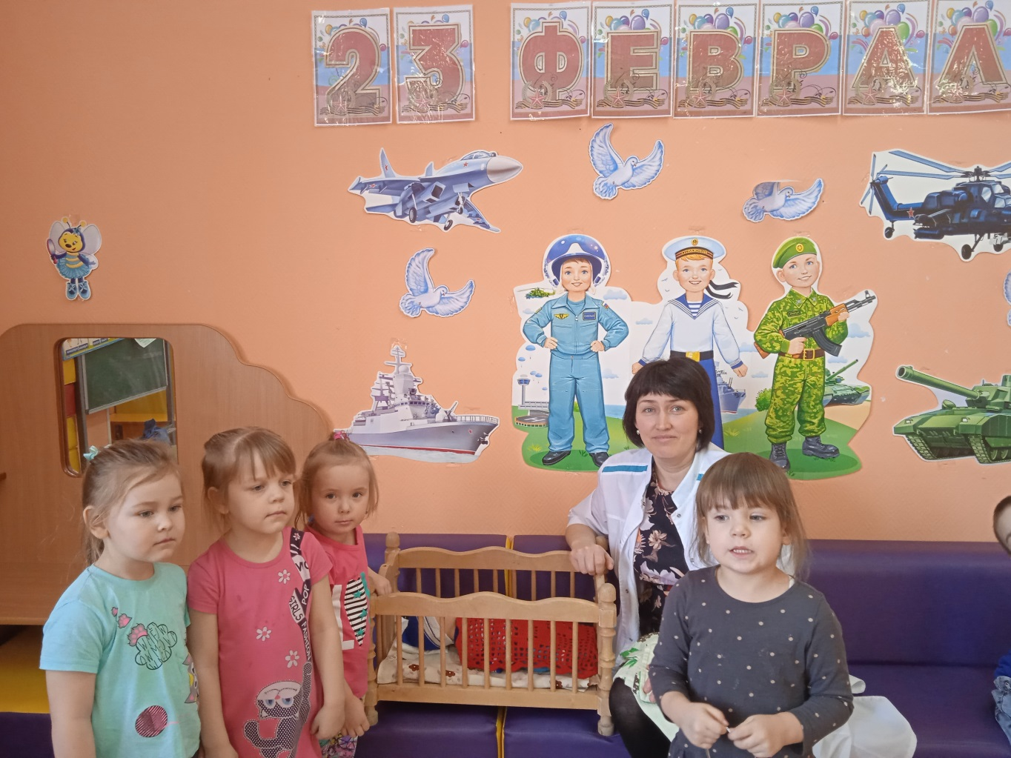
Воспитатель: Майорова Л.В.

2023 год

Конспект для младшего возраста «Уложим куклу спать»
Программное содержание:
Создать условия для знакомства детей с процессом укладывания куклы спать. Содействовать
формированию умения называть постельные принадлежности, действия с куклами.
Воспитывать заботливое отношение к куклам, способствовать становлению и развитию
социокультурного опыта
Материал и оборудование:
Дидактическая кукла, кровать с постельными принадлежностями для куклы.
Форма организации: подгрупповая
Содержание игровой образовательной ситуации:
Воспитатель обращает внимание детей, что после прогулки кукла устала и хочет отдохнуть,
поспать.
Воспитатель:
Вот и люди спят,
Вот и звери спят,
Птицы спят на веточках,
Лисы спят на горочках.
Зайки спят на травушке,
Утки на муравушке,
Детки все по люлечкам.
Спят - поспят,
Всему миру спать велят.

Воспитатель: Где же будет спать кукла Маша?
Дети: В кроватке.
Воспитатель: Что надо положить в кроватку Маше?
Дети: Матрас, простынку, подушку, одеяло.
Воспитатель: Какая у Маши простынка?
Дети: Белая, чистая.
Воспитатель: Какая подушка?
Дети: Мягкая, чистая.
Воспитатель: Что должна сделать Маша, прежде чем она ляжет спать? (Ответы детей.)
Давайте поможем Маше раздеться. Маша ложится спать. Давайте нежным голосом споем ей
колыбельную.
Баю-баю-баю,
Куколку качаю.
Куколка устала,
Целый день играла.

Воспитатель: Спи Машенька! А мы с детками потихоньку пойдем, чтоб не разбудить тебя.
Тише детки, не шумите, нашу Машу не будите! Мы пойдем сейчас играть, а наша Маша
будет спать.
Наши пальчики тоже устали и тоже хотят спать.
Раз, два, три, четыре, пять,
Хотят пальчики все спать.
Этот пальчик хочет спать,
Этот пальчик лег в кровать,
Этот пальчик чуть вздремнул,
Этот пальчик уж уснул,
Этот пальчик крепко спит.
Сладко он во сне сопит.
(Дети постепенно сгибают пальчики.)
Итог занятия : Ребята, Маша уснула? Мы правильно постелили постель? Постелили матрац?
Простынку? Подушку? Одеяло? Маше удобно спать? Мягко? Тепло? (ответы детей) Пусть
Маша спит, а мы тихонечко поиграем, не будем ее будить.
